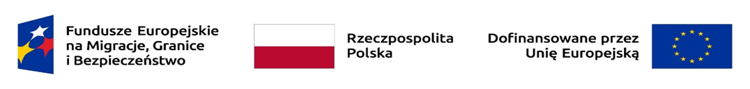
„Wzmocnienie kompetencji i kwalifikacji Straży Granicznej w obszarze powrotów” projekt nr FAMI.03.01-IZ.00-0003/24
Załącznik nr 1
OPIS PRZEDMIOTU ZAMÓWIENIA
Przedmiot zamówienia publicznego dotyczącego wykonania usługi w zakresie przeprowadzenia zajęć w trakcie warsztatów „Rola pełnomocnika w postępowaniu prowadzonym przed organami SG”.
Warsztaty realizowane będą z Funduszu Azylu Migracji i Integracji na lata 2021-2027
w obszarze programowym „Wzmocnienie kompetencji i kwalifikacji Straży Granicznej w obszarze powrotów” projekt nr FAMI.03.0-IZ.00-0003/24.

Termin: 26-27.08.2026 r
Czas: łącznie 14 godzin dydaktycznych (godzina dydaktyczna to 45 minut) tj.:
26.08.2026 r. – w godz. 8.10 – 14.35 (7 godzin dydaktycznych z przerwami),
27.08.2026 r. – w godz. 8.00 – 14.25 (7 godzin dydaktycznych z przerwami).
Miejsce realizacji: Ośrodek Szkoleń Specjalistycznych Straży Granicznej w Lubaniu, 59-800 Lubań, ul. Wojska Polskiego 2

Tematy i szczegółowe treści :
1. | Pojęcie pełnomocnika w postępowaniu administracyjnym | 2 godz. dydaktyczne
2. | Ustanowienie pełnomocnika w postępowaniu administracyjnym,  formy pełnomocnictwa | 2 godz. dydaktyczne
3. | Pełnomocnik w postępowaniu administracyjnym i karnym | 1 godz. dydaktyczna
4. | Uprawnienia pełnomocnika strony w postępowaniu | 3 godz. dydaktyczne
5. | Zasady doręczania korespondencji w postępowaniu administracyjnym z udziałem pełnomocnika z uwzględnieniem e-doręczeń | 2 godz. dydaktyczne
6. | Pojęcie substytucji | 1 godz. dydaktyczna
7. | Analiza wybranego orzecznictwa sądowego | 3 godz. dydaktyczne

Omawiany przez prelegenta materiał winien opierać się na przykładach i dotyczyć w szczególności statusu oraz funkcji pełnomocnika w oparciu o przepisy prawa tj. w szczególności:
- Kodeks Postępowania Administracyjnego z dnia 14 czerwca 1960 r.,
- Kodeks Cywilny z dnia 23 kwietnia 1964 r.,
- Ustawa z dnia 12 grudnia 2013 r. o cudzoziemcach,
- Ustawa z dnia 13 czerwca 2003 r. o udzielaniu cudzoziemcom ochrony na terytorium Rzeczypospolitej Polskiej,
- Ustawa z dnia 14 lipca 2006 r. o wjeździe na terytorium Rzeczypospolitej Polskiej, pobycie oraz wyjeździe z tego terytorium obywateli państw członkowskich Unii Europejskiej i członków ich rodzin,
- Ustawa z dnia 30 sierpnia 2002 r. Prawo o postępowaniu przed sądami administracyjnymi.

Wykonawca będzie zobowiązany przedstawić powyższe treści w formie wykładu aktywnego wspieranego prezentacją multimedialną, ćwiczeniami lub przy wykorzystaniu innych własnych środków i metod dydaktycznych.

